«Дорожные игры и развлечения»
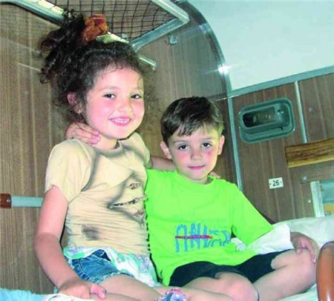
Наступает летняя пора, пора отпусков. Долгая поездка на поезде, в машине, самолете сильно утомляет детей. Их подвижность ограничивается, и дети от этого очень страдают. Чтобы увлечь ребёнка, хороши все средства. При творческом подходе любое время и место может стать подходящим для общения с ребёнком. Мы предлагаем вам небольшой набор игр, в которые можно играть в транспорте, совмещая необходимую поездку и воспитание ребёнка. Эти игры помогут скоротать время в дороге и развивать у ребёнка такие важные качества, как внимание, память, воображение, а также будут способствовать развитию речи.
1.Игры на развитие внимания.
«Что за окном?»
Сверните лист бумаги трубочкой и посмотрите в окно. Расскажите, что вы там видите. Предложите ребёнку посмотреть в окно через «подзорную трубу». Спросите малыша, что он увидел? Когда маленький наблюдатель заскучает, можно усложнить задачу, предложив избирательные наблюдения. Пусть малыш говорит, когда увидит, например, всё круглое или красное, или мамочек с колясками, или собак.
«Цвета»
Улица – замечательное место, где можно познакомить ребёнка с цветами и их различными оттенками. Показывая ребёнку встречные автомобили, обязательно называйте цвет машины. Время от времени спрашивайте малыша, какого цвета автомобиль он видит. Девочек может заинтересовать наряд прохожих.
«Счёт»
Можно устроить соревнование с ребёнком, называя цифры на номерах проезжающих машин. Называйте цифры по очереди. Можно складывать из них суммы, побеждает тот, чья сумма больше.
«Чтение»
Если ребёнок начинает читать, попробуйте потренировать его в чтении вывесок магазинов, названий улиц или рекламных щитов. Заниматься подобными «тренировками» можно только на остановках, иначе вы рискуете испортить зрение ребёнку.
2. «Игры на укрепление памяти»
«Предметы по дороге»
За время путешествия нужно запомнить десять предметов. Проезжая, называйте их по порядку (например, рекламный щит, скамейка, газетный киоск). Когда приедете на место, попросите ребёнка вспомнить все «объекты», на которые вы обратили внимание. Сосчитайте сколько предметов из десяти ему удалось запомнить. Постепенно увеличивайте количество предметов.
«Фоторепортёр»
Возьмите в дорогу фотоаппарат. Доверьте ребёнку сделать фотографии по пути следования. Когда фотографии будут готовы вместе с малышом оформите альбом-путеводитель. Например, «По пути в детский сад» или «Мы едем в бассейн». Зрительно опираясь на фотографии ребёнок может вспомнить и рассказать о поездке с многочисленными подробностями.
3. Игры на сообразительность
«Отгадай-ка»
Ведущий загадывает слово из того набора предметов, которые можно увидеть за окном. Нужно угадать это слово, задавая как можно меньше вопросов.
«Забавные вопросы»
Загадайте сами или предложите малышу, если он достаточно взрослый. Например: что такое ноги у машины? (колёса); лампочка на небе? (солнце); жужжалка с крылышками? (муха); чирикалка с крылышками? 9птичка); длинный коврик из асфальта? (дога); шляпа у домика? (крыша); перчатки для ножек? (носочки) и т.д.

«Цепочка из слов»
Цель игры – составить самое длинное предложение. Побеждает тот, кто добавит в него последнее слово. Вы говорите слово, ребёнок добавляет своё, подходящее по смыслу. Например – солнце, жаркое солнце, большое жаркое солнце, большое жаркое летнее солнце, светит большое жаркое летнее солнце…Можно описывать предмет по тому же принципу. Например, дерево – высокое. Большое, зелёное. Красивое…
«Города и страны»
Участники игры по очереди называют город или страну, начальные буквы которых должны соответствовать окончанию предыдущего слова. Например, Москва-Анапа-Адлер. С детьми младшего возраста можно поиграть «в имена» по такому же принципу.
«Кто лучше видит»
Возьмите несколько разных предметов (конфету, маленькую пластмассовую игрушку, маленькую резиновую игрушку, карандашик), покажите их малышу. После этого часть предметов положите в непрозрачную коробочку. Ребёнок должен сказать, какие предметы там лежат или сколько (если он умеет считать). Для самых маленьких можно прятать только один предмет.
4.Игры со словами
«Слова, противоположные по значению»
Например, вы говорите «длинная дорога» - ребёнок должен сказать «короткая дорога», если ребёнок говорит «быстрая машина» - вы говорите «медленная машина».
Тяжёлый - легкий, далёкий - близкий, большой - маленький и т.д.
«Чем грузят пароходы?»
Попросите ребёнка произнести любую букву алфавита, а теперь по очереди перечисляйте предметы, название которых начинается с этой буквы. Ими вы будете «грузить пароход». Проигрывает тот, чей словарный запас истощится первым
«Развиваем ассоциативное мышление»
«Да» или «нет»? Договоритесь с малышом, что именно будет предметом вашей игры – названия животных, виды транспорта или школьные принадлежности. Теперь предложите ребёнку задавать вам наводящие вопросы 9но не более 200. Отвечать можно только 2да2 или 2нет». Побеждает тот, кто быстрее угадает задуманное слово. Для более старших детей правила можно усложнить – загадать имя главного героя сказки или кинофильма.
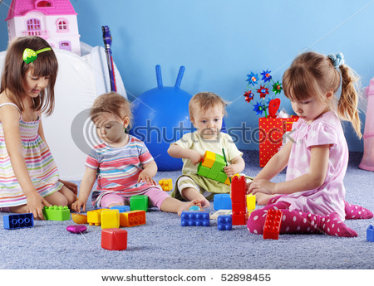
«Что бывает…?»
Спросите ребёнка: «Что бывает зелёного (красного, желто) цвета?» Теперь начинайте отвечать по очереди. Проиграет тот, у кого не будет ни каких вариантов ответа.
«Расширяем словарный запас»
Предложите ребёнку назвать все слова, которые начинаются с 2авто2, например автомобиль, автотрасса и т.д. Обязательно объясняйте смысл слов, которых ребёнок ещё не знает.
«Отвечай наоборот!»
Вы задаёте ребёнку разнообразные вопросы, сначала – простые, затем – посложнее, всё время ускоряя темп. Смысл игры – ответить наоборот: например, «Небо голубое?» - «Нет», «Медведь-птичка?» - «Да». Кто собьётся становится ведущим.
«Сочиняем историю»
Если ребёнок заскучал в дороге предложите ему пофантазировать и представить, чтобы случилось с ним в какой-нибудь нестандартной ситуации. Например, если бы он вдруг уменьшился в размерах и стал ростом с муравья или, наоборот, превратился в гиганта.
У этой игры есть и другой вариант: просто вспомните какую-нибудь известную сказку, начните её рассказывать, а затем предложите малышу придумать какой-нибудь необычный поворот сюжета.
5.Чтение по руке
«Угадай кто это?»
Изобразите что-нибудь руками и пальцами (например, крокодила, птичку или ножницы). Ребёнок должен понять, что вы имели в виду. Отгадал – загадывает вам. Попробуйте усложнить задание – в качестве «объекта» может выступать персонаж известной сказки.
«Погримасничаем?»
Главное правило этой игры – нельзя смеяться! Тот, кто улыбнётся, - проиграл. А теперь состройте забавную рожицу – интересно, кто окажется «слабым звеном»?
«Камень, ножницы, бумага»
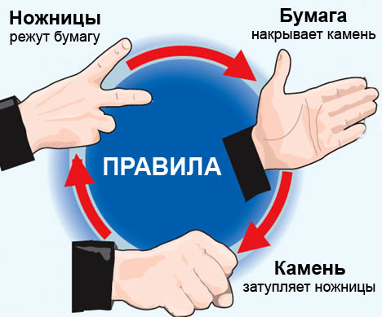
Со словами «камень, ножницы, бумага» игроки одновременно «выбрасывают» символы этих предметов – кулак (камень), раскрытую ладонь (бумага), вытянутые указательный и средний пальцы (ножницы). Выбросивший «камень» ломает ножницы, те «режут» бумагу, ну а бумага может «завернуть» камень.

